**МИНИСТЕРСТВО ВНУТРЕННИХ ДЕЛ**

**ПО РЕСПУБЛИКЕ КРЫМ**

**ЭКСПЕРТНО-КРИМИНАЛИСТИЧЕСКИЙ ЦЕНТР**

295048, г. Симферополь, ул. Балаклавская, 68 тел. (3652) 733-730

**ФОТОТАБЛИЦА**

к протоколу осмотра места происшествия от 05.12.2022 по факту qwerty по адресу: qwerty.

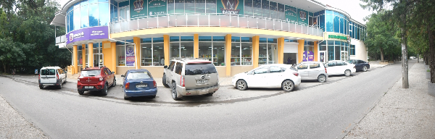

**Фото №1.** qwerty

|  |  |
| --- | --- |
|  |  |
| **Фото №2.** qwerty | **Фото №3.** qwerty (1. qwerty). |